智能机器人工程任务挑战

一、参赛范围
1.参赛组别：小学组、初中组、高中组（含中职）。
2.参赛人数：2人/团队。
3.指导教师：1人（可空缺）。
4.每人限参加1个赛项、1支队伍。

二、竞赛主题
科技冬奥。

三、竞赛流程
1.报名：参赛选手按地方组委会规定的方式和时间进行报名，报名成功的选手有参加地方选拔赛的资格。
2.地方选拔：依据全国组委会给定名额，确定地方入围选手，并按规定时间报送全国组委会。
3.全国决赛：入围选手现场确定一、二、三等奖，入围但未能到达决赛现场参赛的选手视为弃权，不予评奖。

四、竞赛环境
1.编程系统：AVR Studio。
2.编程电脑：参赛选手自带竞赛用笔记本电脑，每支参赛队伍至少1台，Win 7及以上操作系统，并保证比赛时笔记本电脑电量充足（可自备移动充电设备）。
3.禁带设备：U盘、手机、平板电脑、对讲机等。

五、竞赛场地
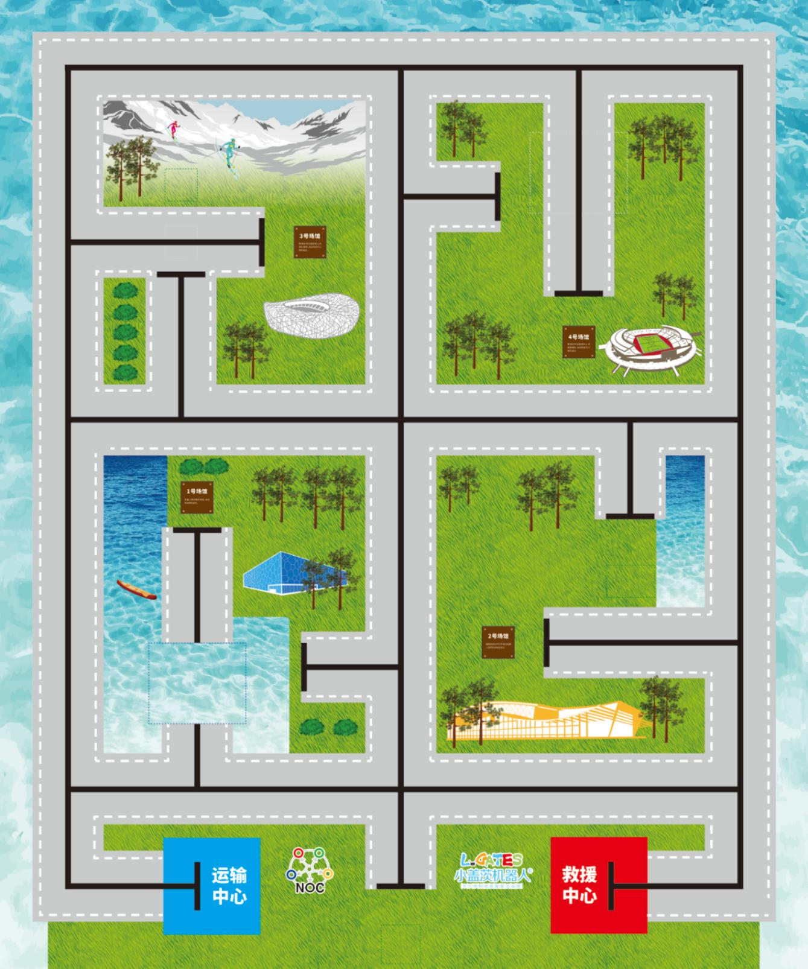
场地平面图
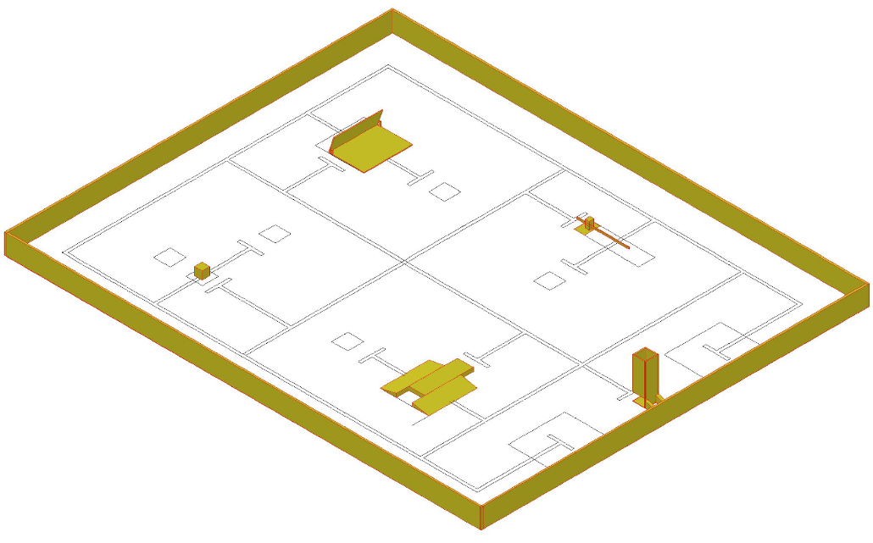
仓储中心
场地效果图
1.场地总尺寸为250cm×300cm（±2%）。边缘有150mm高的护栏。
2.场地材质：喷绘布。
3.机器人运行轨迹线：黑色，线宽18mm（±1）。跑道：白色，宽度为22cm，即轨迹中心线两侧各11cm。
4.出发区：两台机器人的出发及返回区域（搬运机器人：运输中心；清障机器人：救援中心）尺寸均为30cm×30cm。
5.任务点：机器人运送物资地点，共计4处场馆，任务点尺寸长宽均为10cm。任务点中心线与黑色引导线在同一直线上，任务点中心距离黑色终点线14cm。

六、竞赛规则

（一）机器人要求
1.参赛机器人的主体部分要能够放入一个长宽300mm×300mm的区域内即可。比赛进行中机器人可展开但不能解体，展开后的尺寸大小不做要求。
2.每支队伍有两台机器人。
3.机器人控制器必须“清零”，即控制器内不能有任何程序。
4.机器人至多使用6个电机，其余零件可在指定参赛器材内任意更换。
5.每台机器人电池饱和电压不得超过9V。

（二）竞赛任务
在冬奥期间需要提前向各个场馆运送各种物资保障冬奥的顺利进行，为保障物资能够按时顺利运送至各个场馆，需要将道路上可能出现的障碍提前清除。
比赛需要两台机器人同时进行，通过配合完成道路清障和物资运输的比赛任务，一辆自主移动搬运机器人由运输中心启动前往仓储中心收取物资并运送到指定的场馆，在搬运机器人运行的路线会有影响交通的障碍，需要由另外一辆清障机器人从救援中心出发并提前将障碍物清除或复位，保证搬运机器人能够顺利地将物资运送到各个场馆，完成任务后两台机器人需要返回各自的出发区域，结束任务。
1.小学组：搬运机器人运送物资的任务点会从四个比赛场馆中挑选两个，运送过程中轨迹线上对应的障碍物须由清障机器人清除。（具体任务及完成顺序会在比赛当天抽签公布）
2.初中组：搬运机器人运送物资的任务点会从四个比赛场馆中挑选三个，运送过程中轨迹线上对应的障碍物须由清障机器人清除。（具体任务及完成顺序会在比赛当天抽签公布）
3.高中组：搬运机器人须完成全部四个比赛场馆的物资运输，运送过程中轨迹线上对应的障碍物须由清障机器人清除。（具体任务完成顺序会在比赛当天抽签公布）
4.任务模型
（1）仓储中心：设置于专属场地的配套道具，放置在仓储中心区域内，由底座和方形筒两部分构成，物资叠放在方形筒内，搬运机器人从仓储中心收取物资（物资为正方体道具模型，其尺寸为5cm×5cm×5cm），每取走一个会自动落下一个，底座尺寸为10cm×12cm，方形筒内尺寸长宽均为6cm，高为22cm。
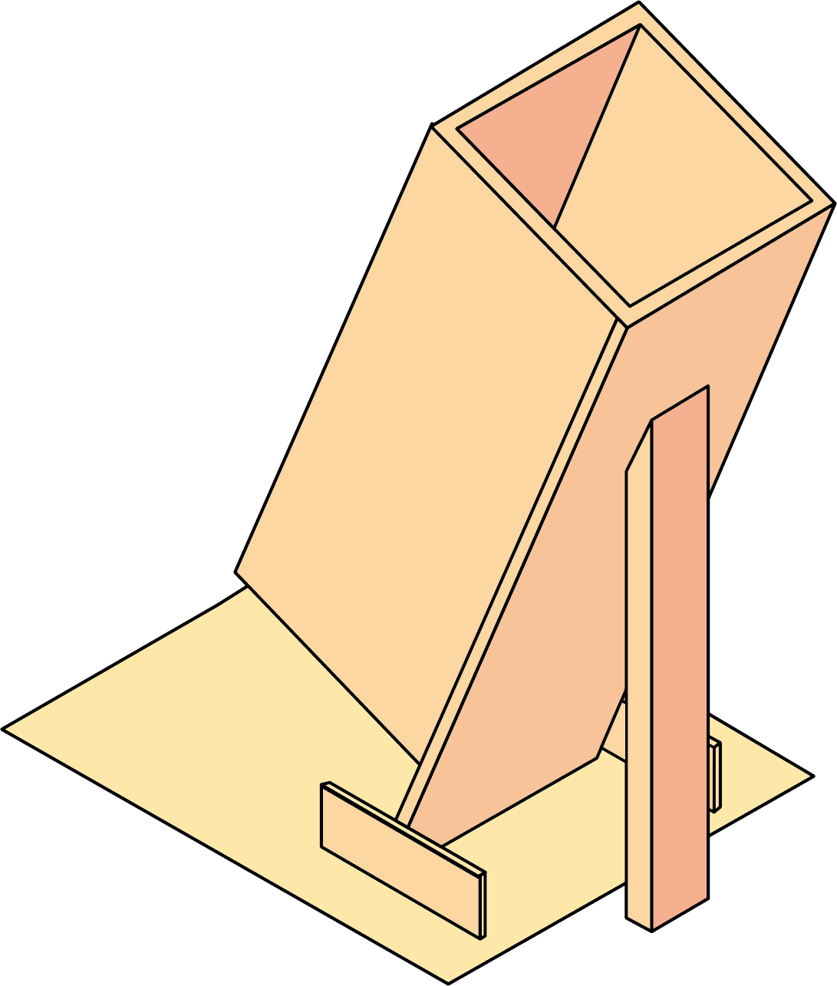
（2）断桥：场地配套道具，放置于1号场馆路线上的障碍模型，长24cm，宽30cm，高3cm，桥中心线上设有黑色轨迹线并与地面轨迹线平行，两侧斜坡固定在场地上，中间平台部分可左右移动，中间桥面部分初始位置相对于斜坡向右偏移5cm左右，桥面断开的情况下搬运机器人无法通过断桥，清障机器人须将中间桥面推送到与轨迹线相接，使断桥恢复完整，保证搬运机器人能够顺利通过。
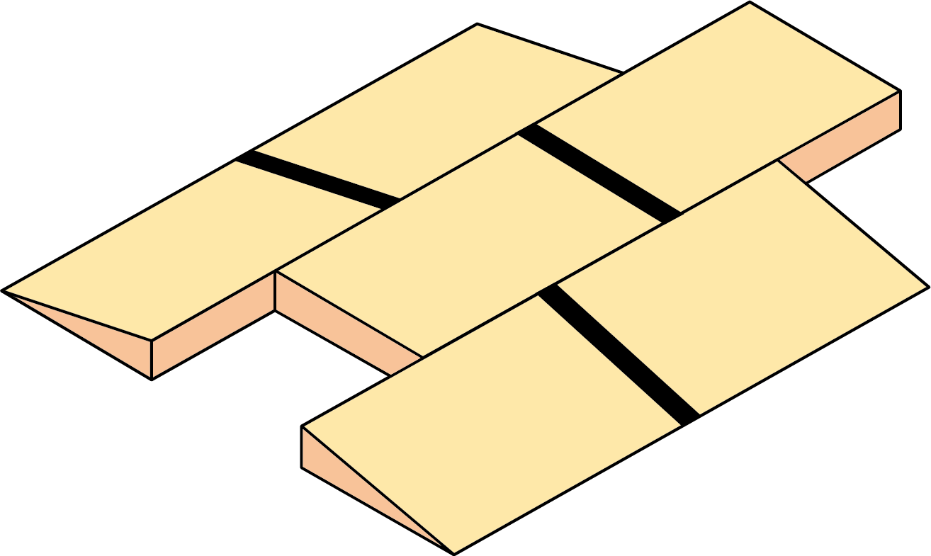
（3）栏杆：场地配套道具，放置于2号场馆路线上的障碍模型，长45cm，高15cm，栏杆闭合的情况下机器人无法通过栏杆，需要清障机器人提前将栏杆打开，保证搬运机器人可以顺利通过。
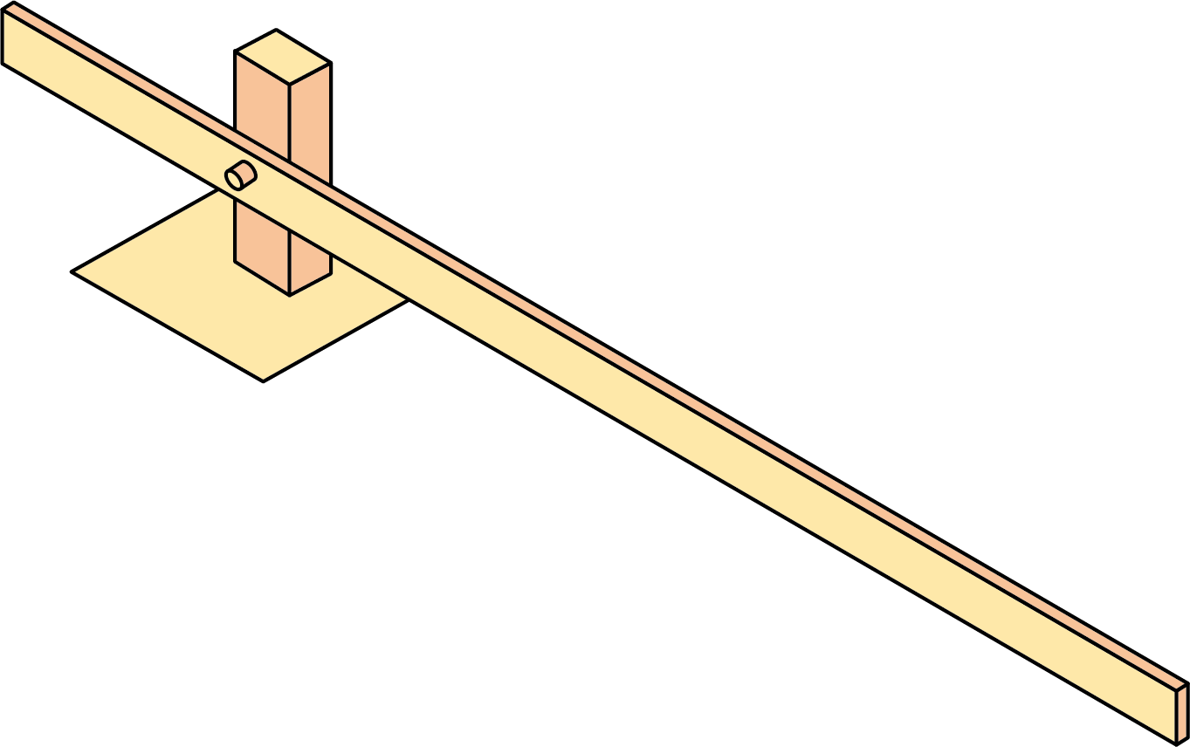
（4）落石：场地配套道具，放置于3号场馆路线上的障碍模型，长宽高均为6cm，需要清障机器人提前将落石从轨迹线上移开，保证搬运机器人可以顺利通过。

（5）路障：场地配套道具，放置于4号场馆路线上的障碍模型，长23cm，宽30cm，高0.5cm，路障中心线上设有黑色轨迹线，在路障竖起状态时机器人无法通过，需要清障机器人提前将路障放平，保证搬运机器人可以顺利通过。
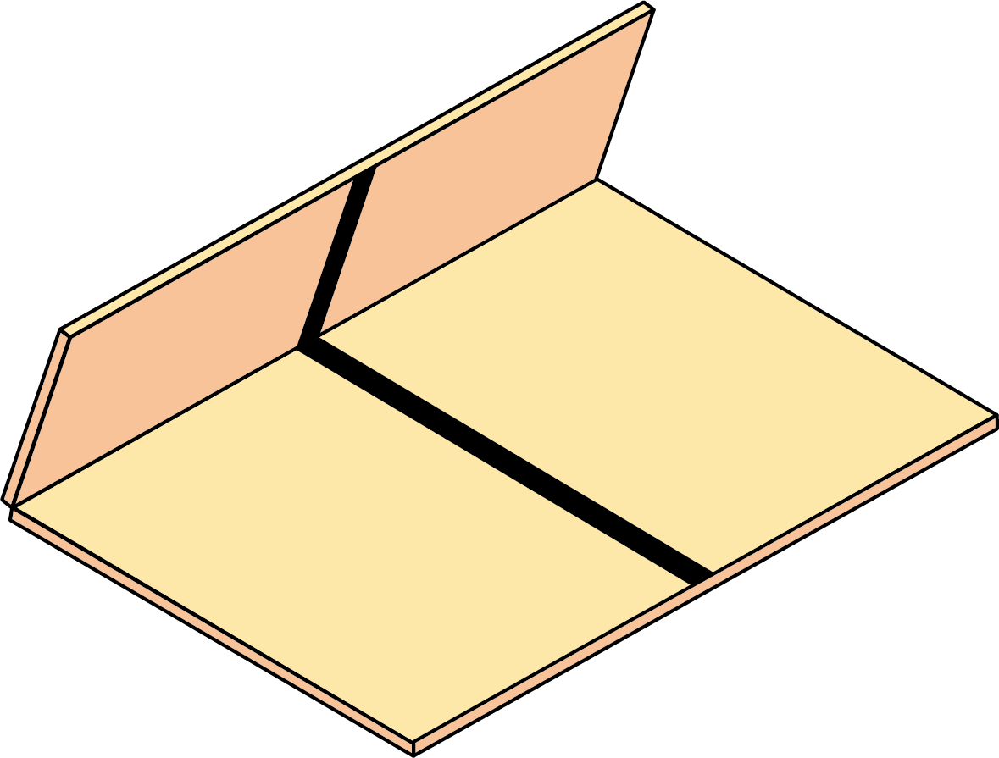

（三）竞赛时长
组别 | 小学组 | 初中组 | 高中组
现场编程 | 75分钟 | 75分钟 | 75分钟
比赛完成 | 180秒 | 220秒 | 250秒
说明：1.现场编程时长：每个组别所有参赛选手统一进行现场编程所限定的起止时间，在此时间内参赛选手可进行场地调试与程序调整。2.比赛完成时长：每支参赛队伍两台机器人完成比赛所限定的起止时间，未在规定时间内完成比赛的强制结束本次比赛。

（四）机器人运行
1.两台机器人分别于各自出发区域启动之前须静止，允许采用“按下按钮”或“给传感器信号”的方式进行启动，可同时启动也可以错时启动，成功启动后机器人须自主运行。
2.参赛选手进入竞赛场地后，有1分钟时间进行赛前准备，准备工作完毕后由选手将机器人放置在起始位置并示意裁判开始比赛。1分钟内没有准备好的参赛选手将丧失这一轮比赛资格且无成绩，但不影响参加下一轮比赛。
3.在任务完成所限定的时间内，参赛机器人如发生结构脱落，在不影响机器人正常运行的情况下，参赛选手可请求裁判帮助取回脱落件。
4.不可使用无线、红外等遥控设备。
5.在任务完成所限定的时长内无暂停。
6.比赛过程中不得更换机器人，不可以对机器人软硬件进行变更。
7.每组机器人比赛进行两轮，裁判现场安排抽签确定竞赛顺序或按签到顺序依次比赛。

（五）比赛结束
1.规定时间内完成任务。
2.规定时间结束未完成任务。
3.机器人行进过程中整体投影完全脱离黑线4秒以上（没有轨迹线的障碍物不算）。
4.机器人行进过程中突然静止且10秒内没有动作的可能性。
5.机器人行走过程中发生侧翻或仰翻。
6.机器人未按规定任务路线行进。
7.机器人行进过程中，参赛选手有意触碰机器人或模型。
8.机器人于起点区30秒内无法启动。
9.机器人于起点区启动时未处于静止状态。
10.两台机器人运行过程中有接触。

（六）取消比赛资格
1.参赛团队迟到5分钟及以上。
2.机器人启动后人为遥控机器人。
3.参赛选手蓄意损坏比赛场地。
4.不听从裁判的指示。

七、评分标准
组别 | 评分指标 | 计分说明
小学组 | 机器人分别从出发区正常启动 | 5分/台
小学组 | 清障机器人清除轨迹上的障碍物 | 20分/个
小学组 | 搬运机器人收取物资 | 10分/个
小学组 | 搬运机器人成功将物资运送到任务点（物资需要整体放在任务点区域内，压线得5分，完全脱离任务点区域不得分） | 10分/个
小学组 | 机器人返回出发区 | 5分/台
初中组 | 两台机器人从出发区正常启动 | 5分
初中组 | 清障机器人清除轨迹上的障碍物 | 10分/个
初中组 | 搬运机器人收取物资 | 10分/个
初中组 | 搬运机器人成功将物资运送到任务点（物资需要整体放在任务点区域内，压线得5分，完全脱离任务点区域不得分） | 10分/个
初中组 | 两台机器人全部返回出发区 | 5分
高中组 | 两台机器人从出发区正常启动 | 4分
高中组 | 清障机器人清除轨迹上的障碍物 | 10分/个
高中组 | 搬运机器人收取物资 | 5分/个
高中组 | 搬运机器人成功将物资运送到任务点（物资需要整体放在任务点区域内，压线得4分，完全脱离任务点区域不得分） | 8分/个
高中组 | 两台机器人全部返回出发区 | 4分
成功完成全部规定任务且用时少于规定时长 |  | 每提前1秒+1分
机器人不符合尺寸要求 |  | -5分
清障机器人未能将障碍物完全清除或复原到指定位置 |  | -10分
机器人于起点区30秒内无法启动 |  | 0分
机器人于起点区启动时未处于静止状态 |  | 0分
取消比赛资格 |  | 无成绩
说明：1.规定竞赛时长内只完成部分任务，按实际完成的任务计算得分。2.取两轮比赛得分多的一次计为比赛成绩，成绩高者排名靠前，若成绩相同，用时少者排名靠前。

八、相关说明
1.每位选手限参加一个赛项，严禁重复、虚假报名，一经发现或举报，将取消比赛资格。未在竞赛时间内参加比赛视为弃权。
2.本规则是实施裁判工作的依据，在竞赛过程中裁判有最终裁定权。凡是规则中没有说明的事项由裁判组决定。
3.授予赛项全国决赛各组别一等奖第一名“恩欧希教育信息化发明创新奖”。

